《忆读书》第一课时教学设计
一、作者导入
1、上课，同学们好，上学期我们学习了好多现代诗歌，请看大屏幕，我们一起来诵读这三首小诗，繁星.......诗歌写得很美，富有情感，同学们读得更是声情并茂。谁写的呀？是的，著名儿童文学作家，冰心奶奶。她一生创作了许多优秀的文学作品，有诗集《繁星》《春水》，散文集《往事》等。（媒体出示简介）
2、她之所以能取得如此高的成就，和她经常读书是分不开的。在89岁高龄的时候，她深情的回忆了自己美好的读书经历，给孩子们写了些指导读书的话，今天我们就一起来学习她回顾读书经历的文章—26、忆读书。（齐读课题）
二、品味梳理
1、作者回忆了她哪些读书经历？赶紧去读一读课文吧。请看大屏幕上的自读要求：1、用较快的速度默读课文，完成学习单上的1、2两题，2、划出文中概括写冰作者读书体会的句子。（要求明白了吗？开始）
2、刚才大家读得非常认真，相信这些词语一定难不到你们，看第一行，谁来读一读。
①都是课文中提到的？书名 是的，其中有个多音字，水浒传，什么情况下读传，传记，小传，另一个读音呢？传chuán，谁能给他组个词
②这些都是？对。提到的人物
③讲生字：衰 部首是衣字旁，（衣标红）衣字上下一拉开，当中一口加一横，我们一起写一写，一横贯穿略长些，下面撇捺要舒展。
④文中的短语你能读准确吗？（齐读一遍）
话说天下大势分久必合 合久必分（这句话出自哪里啊，有谁知道？就是三国演义的开篇，精彩的故事由此展开）
宴桃园/豪杰三结义,斩黄巾/英雄首立功（三国演义书目的第一章节，其中有的两个故事，第一个故事想必大家都很熟悉，桃园三结义，第二个故事有谁知道？就是在三结义之后，刘备三兄弟镇压了当时的黄巾起义，为朝廷立下了首功的故事） 【说的很好。谁能简单的说说，看得出来，你把三国演义读得很熟嘛，掌声送给他】
三十六天罡，七十二地煞。（道教认为北斗丛星中有36颗天罡星，每颗天罡星各有一个神，北斗丛星中还有72颗地煞星，每颗地煞星上也有一个神，108个神降妖伏魔，正好对应上水浒传中的一百零八将）你的课外知识真丰富呀，水浒传的作者施耐庵就是根据这个凑成了一百零八将。
满纸荒唐言 一把辛酸泪（这两句诗出自红楼梦的开篇，）
读万卷书 行万里路 卷也是个多音字，另一个读音读juǎn 谁能给他组个词，
读juǎn,一般指文件 读juàn,通常表示动作 谁能给来组个词？（这句话的意思是要多读书多增长见识，多实践）
一起齐读一遍。
④扫清了生词短语这个拦路虎，我们回到刚刚老师提的要求，书中哪句话概括写冰心读书体会？
是的，这是概括她从读书中得到的快乐，还有哪句话概括得更全面？
【出示：读书好，多读书，读好书。】（齐读）
小结：这9个字是文章的中心，更是冰心奶奶对于自己读书感悟的高度概括。我们再读一遍。
- 围绕这个中心，那冰心究竟回忆了她哪些读书经历呢？①文中的信息量很大，请同学们默读课文，用方框（kuàng）框出表示时间的词，用圆圈圈出阅读的书目，进行信息梳理。
先来看看你框出了哪些时间？（大家用耳朵认真听，有遗漏的补充）根据这些时间，你们圈出了哪些书目啊？
真厉害，运用圈、框的方法，一下子梳理出这么多信息，这真是梳理信息的好方法。什么呀？一起说一遍。
②现在这些框出、圈出的信息散落在文中，请同学们综合这些信息，我们把他们放到表格中来，口头填表。
我们用列表格的方式更加直观简介，一目了然，所以梳理信息的方法又多了一种，是什么？
【板贴：列图表】
【板书：童年、少年、中年、晚年】纵观这张表格，冰心奶奶四岁、七岁，这是在她那个年龄段？童年。十二三岁也就是冰心奶奶的少年时期。接着，中年时期。到1980年，她已经80多岁高龄了，步入晚年。你们看，冰心奶奶从童年-少年-中年-晚年，从这些时间段中，你有什么发现？对！她的一生都在读书（可想而知，她该多了很多书）。那她读了哪些书？童年主要是读《三国演义》，还有《水浒传》《荡寇志》等。少年和中年作者列举了读《红楼梦》，肯定不止这一本书吧。。。。。。。晚年时期，也读了好多书写读了《西游记》《封神榜》等【省略号】
从她读书的时间之长，读的书目，也就印证了她9个字中的哪三个字？【板书：多读书】红色写
过渡：（同学们我们刚刚通读课文，运用符号圈画法、列图表法，从中体会到了要多读书）
4、初读三国，激兴趣
①接下来，我们继续运用这两种方法，来学习冰心奶奶童年时期读《三国演义》的经历，我们先看第三自然段，我请个同学读一读，其他同学抓住文中的关键词句，用“—”划出作者是怎么读《三国演义》的，用“ ～～”划出作者读书时的感受，完成表格。
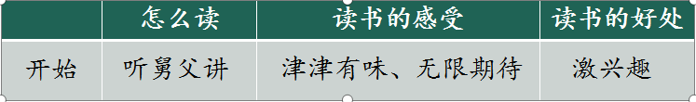
作者是怎么读的？你画出了哪些关键句，（你能概括说说作者是怎么读得吗）
作者的感受是？你画出的句子是？还有补充吗？读得津津有味，怀着无限的期待，是的，说明，他对三国演义这本书产生了浓厚的兴趣，这就是读书的好处，谁来概括一下读书的好处。对，老师用用三个字概括就是激兴趣，冰心奶奶对读书产生了兴趣，以至于在母亲的催促下，含泪上床。你们有过这样的读书经历吗？说说看呢。（你真是个书虫！你真是个爱读书的孩子！你们和作者一样对读书都有很深的兴趣呢！）这就印证了冰心说的哪三个字：“读书好”。【板书：读书好】红色写
让我们一起读一读课文第三自然段。
③有了浓厚的兴趣，冰心又是怎样读《三国演义》的呢？
【出示自学要求】我们继续学习4、5自然段，用刚刚的学习方法，快速默读4、5自然段，先画出要点，再小组合作，完成表格。
请小组展示交流。
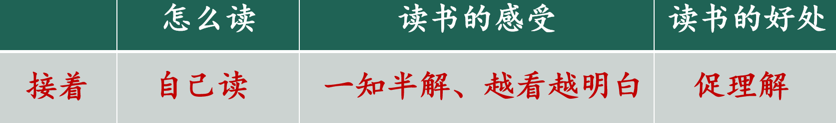
派代表交流，你先说说划到的那些句子，接着作者自己读，那你概括一下啊，一知半解什么意思？不能完全明白。从哪里看出一知半解读的，这时作者读书的感受是越看越明白。一开始她还不太理解，后来越来越明白，越来越理解了，可见：做泡泡“书读百遍，其义自见”“熟读唐诗三百首，不会写诗也会吟”看来读书还能促进我们的什么能力？我们同样可以概括为三个字，促理解。
④在理解了《三国演义》的基础上，后来冰心又是怎么读的呢？哪个组继续交流？
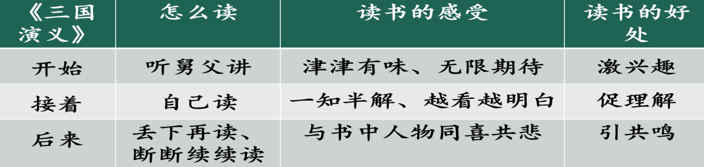
后来冰心断断续续地读，丢下了又再读，此时他的感受是哭了一场，又哭了一场，同学们，你们有过这样的经历吗？看到到好笑的。。。你看哪本书？说说你的喜怒哀乐。（我们班的同学不光爱读书，感情还挺丰富的呢）看样子一本好书，故事情节生动，人物命运曲折，会紧紧牵动着你的心。作者与书中的人物同喜共悲，她已经把书和自己的情感融为一体了，这就叫做共鸣。让我们也融入到书中的情绪里去，把第五小节读一遍。（读得很有感情）
同学们，刚刚我们通过读3、4、5的自然段，从冰心奶奶读书的经历中，我们了解了读书的好处是激发兴趣，促进理解，引发共鸣，所以冰心奶奶说，一起读。我永远感到读书是我人生中最大的快乐！读书真好啊！【指读：读书好】
学到这里，这里老师还有一个问题，要与大家啊探讨：冰心奶奶读书时一知半解的读，你是否赞同作者的这种读书方法？和同学讨论，说明理由。
我们开展一次课堂小型辩论赛，同桌一方为正，一方为反，在说自己理由之前，先表明观点，我认为...再说理由。我不认为...理由。开始交流讨论。
请学生到讲台上发音。针对对方的话还有什么要辩论的吗？
听了大家的辩论，正反方都有道理，不分高低。
四、课堂总结
同学们，这节课，我们读熟课文，学习了生字词语，通过符号圈画和列图表的方法，梳理了冰心读书的经历，并且重点体会了她童年时期怎么读三国演义的，从而真正感受到了多读书，读书好这一中心，那选什么书读才是读好书呢？【板书：读好书？】下节课我们继续来学习好书的标准，再学习其他梳理信息的方法。。
四、课后作业：1、完成习字册。2、认真阅读五年级上册《阅读空间》第八单元的文章《与友人论学习古文》，用今天学到的两种方法梳理信息。

板书设计：
26、忆读书

《三国演义》……

童年
读书好
梳理信息

少年
《西游记》 ……

《红楼梦》……

中年
老年
符号圈画
列图表
多读书

读好书？

